

Факультет программной инженерии и компьютерной техники

Архитектура компьютера

Лабораторная работа №6

Вариант 2: Широтно-импульсная модуляция

Преподаватель: Тропченко Андрей Александрович

Выполнили: Кульбако Артемий Юрьевич Р33112

# Задание

Таймер 0 при переполнении переключает по прерыванию бит INT1 порта Р3, формируя прямоугольный сигнал, и загружается константой пересчета.

Длительность положительного интервала INT1 измеряется Gate-режимом в таймере 1. Состояние таймера сохраняется по прерыванию INT1 (H/L перепад) и выводится для контроля в порт.

Разработать программу измерений на Си и в Ассемблере. Проверить совпадение измерений с Анализатором.

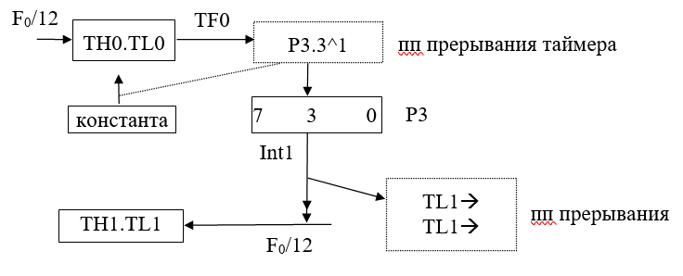

# Исходные текста программ

## С51

#include <reg51.h>

#define cDiv (0x10000-10000) / 256;

#define cMod (0x10000-10000) % 256;

void signalHandler() interrupt 0 {

    unsigned int x = (TL1 + (TH1 << 8)) * 2;

    TL1 = 0;

    TH1 = 0;

}

void timeHandler() interrupt 1 {

    TL0 = cMod;

    TH0 = cDiv;

    P3 ^= 0x7F;

}

int main() {

    TR0 = 1; *//разрешение счёта*

    IT0 = 1; *// тип прерывания H/L фронт на входе порта P3*

    TMOD = 0x91; *//режим 16-бит счётчика TM1, Gate*

    TR1 = 1; *//разрешение счёта таймера 1*

    ET0 = 1; *//маска прерывания для таймера 0*

*//чтобы разрешить прерывания, устанавливаем бит маски EX0 и бит разрешения прерываний EA раными 1*

    EX0 = 1;

    EA = 1;

    while(1); *//ожидание прерываний*

    return 0;

}

## A51

CLR A

MOV mem,A

?C0001:

MOV R7,mem

MOV A,R7

RLC A

SUBB A,ACC

MOV R6,A

CLR C

MOV A,R7

SUBB A,#08H

MOV A,R6

XRL A,#080H

SUBB A,#080H

JNC ?C0004

MOV A,P1

ADD A,ACC

MOV P1,A

MOV C,y2

ANL C,x2

ORL C,/y1

MOV B.7,C

MOV C,y1

ORL C,/x1

ANL C,B.7

MOV z,C

INC mem

SJMP ?C0001

?C0004:

RET

# Распечатка загрузочного файла (с расширением *.hex)

:10080000E4F520AF20EF3395E0FEC3EF9408EE64EB

:10081000809480501AE59025E0F590A2038201A013

:100820000292F7A202A00082F79290052080D422C3

:03000000020830C3

:0C083000787FE4F6D8FD758120020800F6

:00000001FF

# Выводы

Лабораторная работа научила меня пользоваться системой прерываний и таймерами arm-овских микроконтроллеров серии 8051. Также я понял, как происходит внешних по отношению к системе аналоговых сигналов в дискретные – методом ШИМ.